庆安县公安交通警察大队
2022年预算

目 录

第一部分 庆安县公安交通警察大队概况
一、职责
二、机构设置
三、人员构成
第二部分 庆安县公安交通警察大队2022年预算报表
一、收支总表
二、收入总表
三、支出总表
四、财政拨款收支总表
五、一般公共预算支出表
六、一般公共预算基本支出表
七、一般公共预算“三公”经费支出表
八、政府性基金预算支出表
九、项目支出表
十、项目支出绩效表
十一、国有资本经营预算支出表
第三部分 庆安县公安交通警察大队2022年预算情况说明
第四部分 名词解释

第一部分 庆安县公安交通警察大队概况

一、单位职责
庆安县公安交通警察大队隶属于庆安县公安局，主要职责是维护全县道路交通秩序，开展道路交通安全宣传教育工作，勘查处理发生县内的各类道路交通事故案件。参与城市建设、道路交通和安全设施的规划，负责机动车牌证制作、发放和审验和驾驶人考核发证等工作。

二、单位机构设置
庆安县公安交通警察大队单位 内设机构21个， 17个中队， 两个室，1个所，1个中心。分别为：办公室、监控室、城镇一中队、城镇二中队、城镇三中队、城镇四中队、公路巡警一中队、公路巡警二中队、公路巡警三中队、公路巡警四中队、公路巡警五中队、公路巡警六中队、公路巡警七中队、城镇事故中队、农村事故中队、执罚中队、法制中队、道路交通治安案件中队、宣传中队、车辆管理所、指挥中心。

三、单位人员构成
庆安县公安交通警察大队单位人员编制数 83人，其中，行政编制36人；事业编制47人；实有人员172人，其中在职83人，离退休 12 人；辅警77人。与上年相比，实有人数减少9人，行政编制减少2人，事业编制减少1人，辅警减少6人。

第二部分 ××单位2022年预算公开报表

- 收支总表
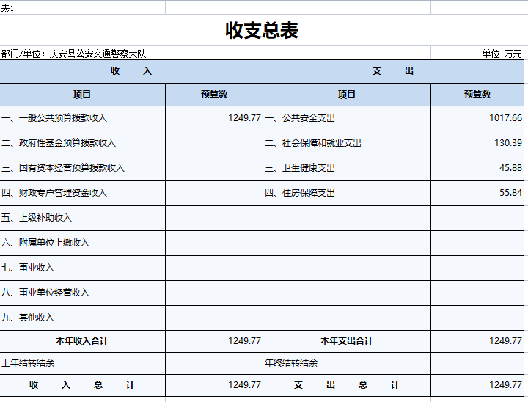
- 收入总表
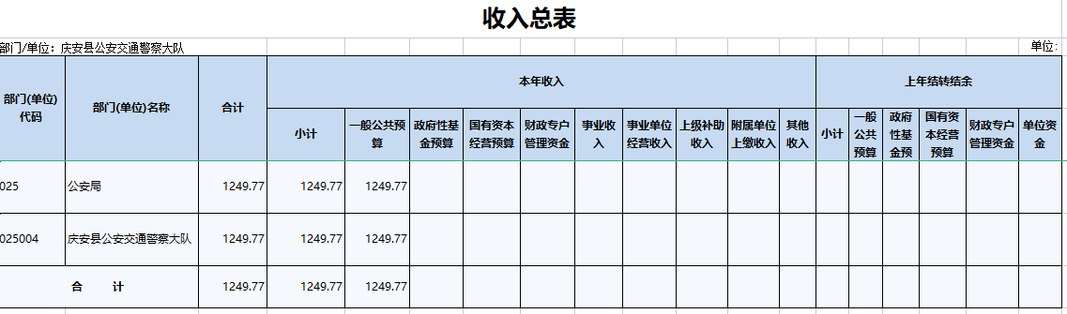
- 支出总表
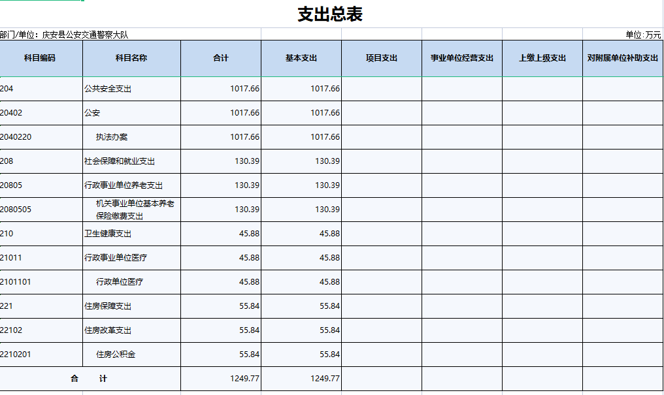
- 财政拨款收支总表
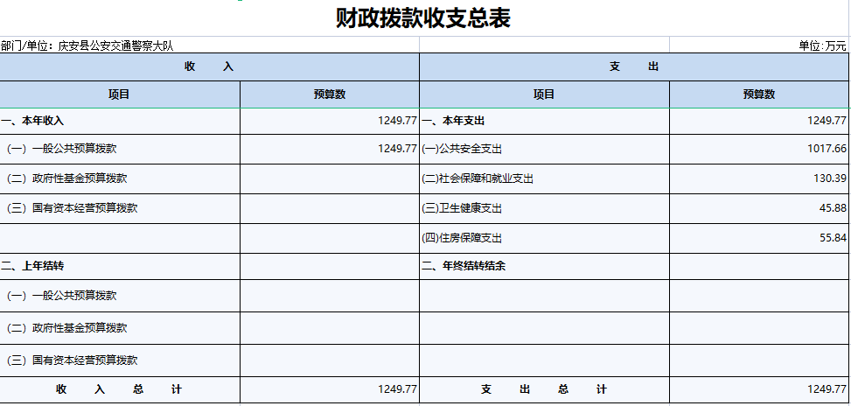
- 一般公共预算支出表
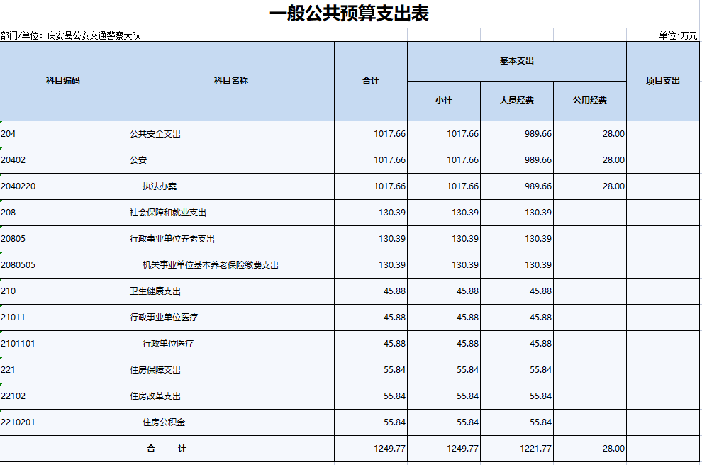
- 一般公共预算基本支出表
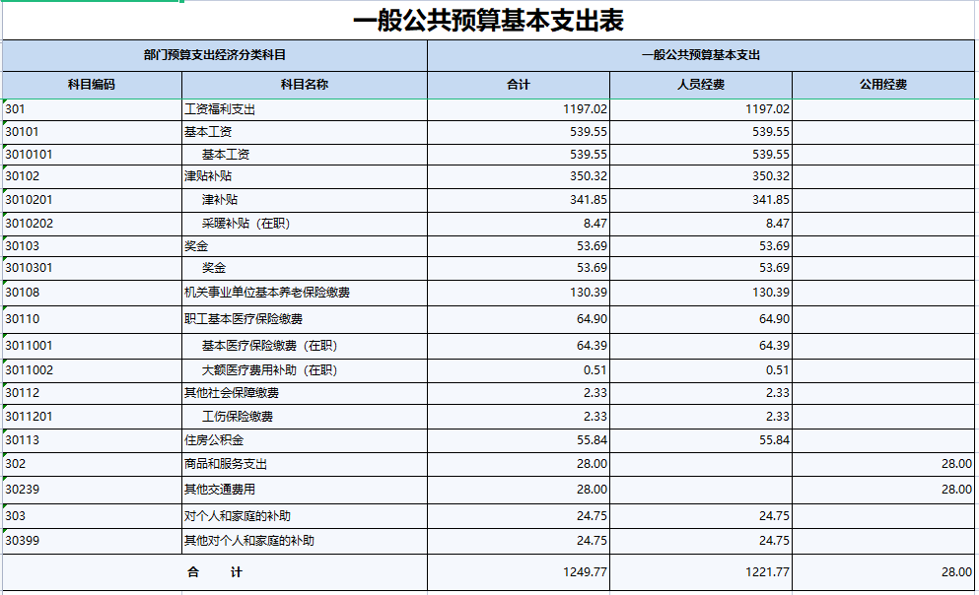
- 一般公共预算“三公”经费支出表
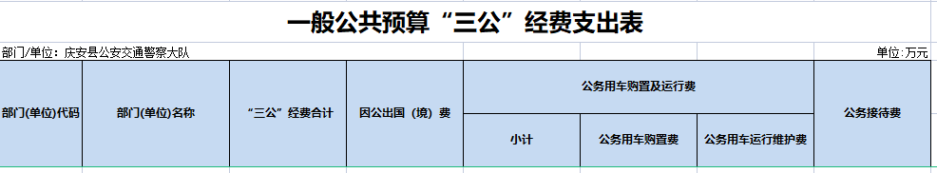
- 政府性基金预算支出表
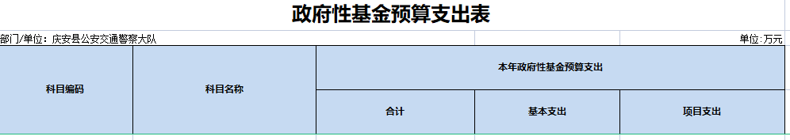
- 项目支出表
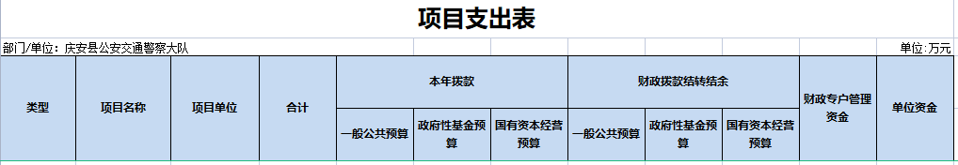
- 项目支出绩效表
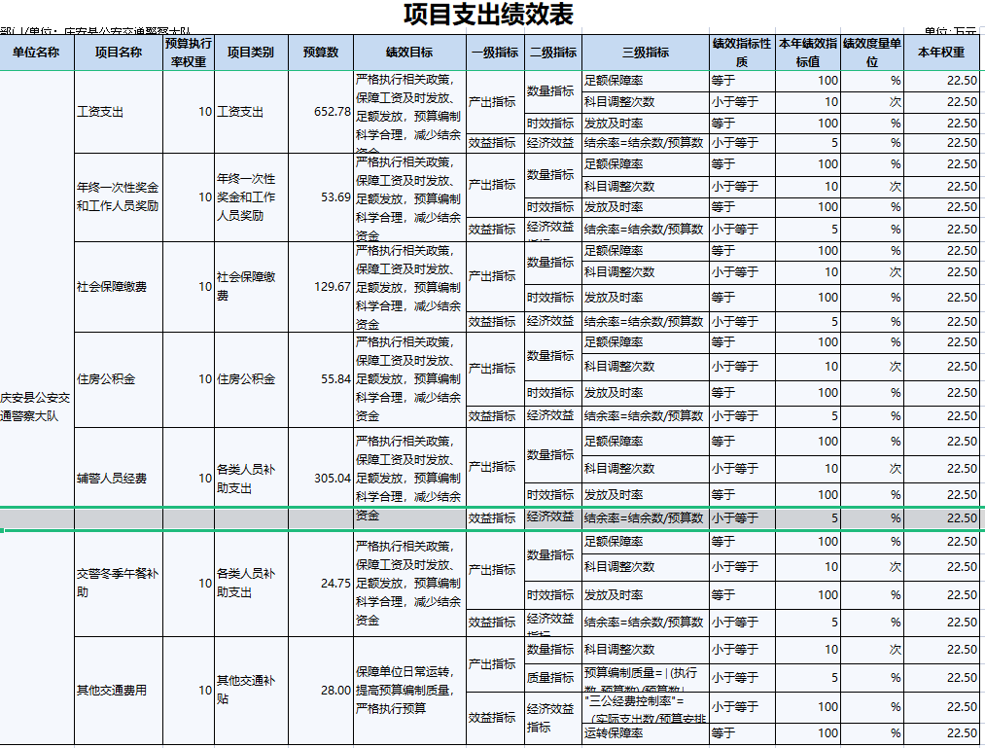
- 国有资本经营预算支出表

第三部分 ××单位2022年预算情况说明

一、关于收支总表的说明
按照综合预算的原则，庆安县公安交通警察大队所有收入和支出均纳入部门预算管理。2022年，收入总预算1249.77万元，包括：一般公共预算拨款收入、政府性基金预算拨款收入、国有资本经营预算拨款收入、财政专户管理资金收入，比上年预算减少813.72万元，主要原因预算软件原因未能将项目数据加入。支出总预算1249.77万元，包括：一般公共服务支出、比上年预算减少813.72万元，主要原因是预算软件原因未能将项目数据加入。
二、关于收入总表的说明
2022年，庆安县公安交通警察大队收入预算1249.77万元，其中：一般公共预算收入1249.77万元，占100%；政府性基金预算收入0万元，占0%；国有资本经营预算收入0万元，占0%；财政专户管理资金收入0万元，占0%；其他收入0万元，占0%。
三、关于支出总表的说明
2022年，庆安县公安交通警察大队支出预算1249.77万元，其中：基本支出1249.77万元，占100%；项目支出0万元，占0%。
四、关于财政拨款收支总表的说明
2022年，庆安县公安交通警察大队财政拨款收入预算1249.77万元，其中，一般公共预算拨款1249.77万元，政府性基金预算拨款0万元，国有资本经营预算拨款0万元。财政拨款支出预算1249.77万元，其中，一般公共服务支出1249.77万元。比上年预算增加减少813.72万元，主要原因是预算软件原因未能将项目数据加入。
五、关于一般公共预算支出表的说明
2022年，庆安县公安交通警察大队一般公共预算支出1249.77万元，其中：基本支出1249.77万元，项目支出0万元。
1、执法办案1017.66万元，比上年预算减少1078.79万元，主要原因是预算软件原因未能将项目数据加入。
2、机关事业单位基本养老保险缴费支出130.39。
3、行政单位医疗45.88，比上年增加14.08，主要原因是人员提取数额增加。
4、住房保障支出55.84，比上年增加27.94，主要原因是人员提取数额增加。
六、关于一般公共预算基本支出表的说明
2022年，庆安县公安交通警察大队一般公共预算基本支出1249.77万元，其中：人员经费1221.77万元，公用经费28万元。
1、基本工资支出539.55万元，比上年预算减少15.99万元，主要原因人员减少。
2、津贴补贴支出350.32万元，比上年预算减少21.8万元，主要原因人员减少和补贴项目的减少。
3、奖金53.69万元，比上年预算增加6.85万元，主要原因按国家规定补足相关奖金项目。
4、基本养老保险缴费支出130.39万元。比上一年增加24.13，主要原因按国家规定补足相关奖金项目。
5、职工基本医疗保险缴费支出64.90，比上年增加34.10万元，主要原因按国家规定补足相关奖金项目。
6、住房公积金缴费支出55.84万元，比上一年增加27.94，主要原因在于经济科目分类原因导致。
七、关于一般公共预算“三公”经费支出表的说明
2022年，庆安县公安交通警察大队一般公共预算“三公”经费支出0万元，其中：因公出国（境）费0万元，公务用车购置费0万元，公务用车运行维护费0万元，公务接待费0万元。主要原因是主要原因是预算软件原因未能将该数据加入。
（一）因公出国（境）经费。2022年预算安排0万元。
（二）公务接待费。2022年预算安排0万元。
（三）公务用车购置及运行费。2022年预算安排0万元，比上年预算减少70万元。其中：公务用车购置费0万元，比上年预算减少0万元；公务用车运行维护费0万元，比上年预算减少70万元，主要原因是主要原因是预算软件原因未能将项目数据加入。
八、关于政府性基金预算支出表的说明
2022年，庆安县公安交通警察大队政府性基金支出0万元，其中：基本支出0万元，项目支出0万元。
本单位没有使用政府性基金预算拨款安排的支出。
九、机关运行经费情况说明
2022年，本单位机关运行经费预算28万元，比上年预算减少30.25万元，下降51.93%。主要原因是费用的减少。
十、关于政府采购预算情况说明
2022年，庆安县公安交通警察大队采购预算总额0万元，其中：货物类预算0万元、工程类预算0万元、服务类预算0万元。
十一、关于国有资产占有使用情况说明
截止2021年末，庆安县公安交通警察大队共有房屋8607.70平方米，车辆34台，单价50万元（含）以上设备0台。
十二、关于项目支出绩效目标的说明
本部门没有使用国有资本经营预算算拨款安排的支出。

第四部分 名词解释

主要对收入项目、支出项目、支出科目和绩效目标进行解释说明，收入和支出项目按公开当年部门预算编制手册中定义进行解释，科目名称按公开当年政府收支分类科目中定义进行解释。
绩效目标：是预算绩效管理对象计划在一定期限内达到的产出和效果，包括产出指标、效益指标和服务对象满意度指标，是绩效运行监控、绩效自评价、部门评价、财政评价等预算绩效管理工作的前提和基础。

